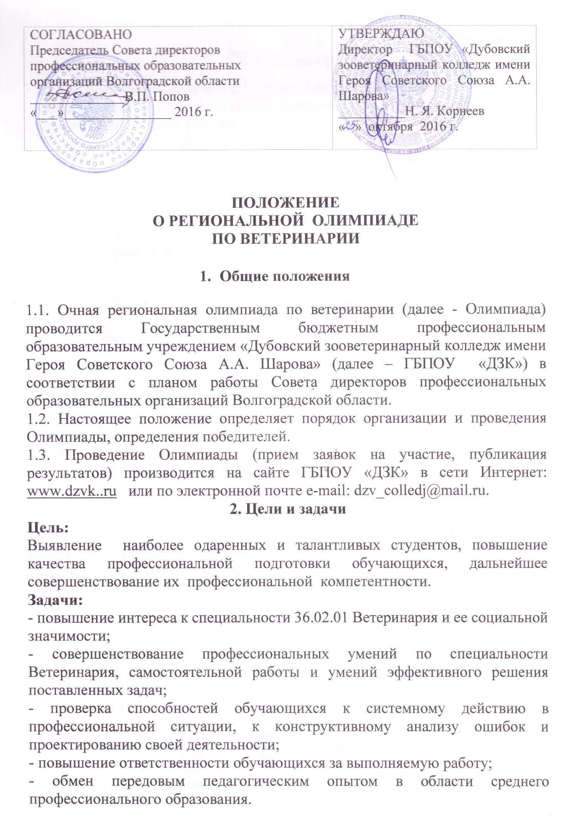
3. Участники
3.1. К участию в Олимпиаде допускаются обучающиеся 3-4 курсов профессиональных образовательных организаций Волгоградской области по специальности 36.02.01 Ветеринария.
3.2. Участие в олимпиаде индивидуальное.
3.3. Участник должен иметь при себе документ, удостоверяющий личность, спецодежду (белый халат)
3.4. Лица, сопровождающие, участников олимпиады несут ответственность за поведение, жизнь и безопасность участников в пути следования и период проведения олимпиады.
3.5. Учебное заведение представляет видеоролик «Давайте познакомимся» на
3-5 минут.

4. Время и место проведения Олимпиады

4.1. Олимпиада состоится 24 ноября 2016 года в 10:00 на базе Государственного бюджетного профессионального образовательного учреждения «Дубовский зооветеринарный колледж имени Героя Советского Союза А.А. Шарова» по адресу:
Волгоградская область, г. Дубовка, ул. Магистральная, 10,
тел. 8 (84458)3-14-74
4.2. Заявки принимаются до 20 ноября 2016 года (Приложение 2, 3) на электронную почту dzv_colledj@mail.ru.

5. Содержание и задания Олимпиады
5.1. Олимпиада представляет собой соревнование, предусматривающее выполнение заданий на конкурсной основе.
5.2. Задания Олимпиады направлены на выявление уровня теоретической и профессиональной подготовки участников Олимпиады, владения профессиональной лексикой, умения применять современные технологии, творческий подход в решении профессиональных задач.
5.3. Олимпиада включает в себя выполнение заданий следующих видов:
- теоретическое задание;
- решение производственных ситуаций;
- практическое профессиональное задание.
5.3.1. Содержание и сложность теоретического и практического конкурсных заданий соответствует федеральному государственному образовательному стандарту СПО по специальности 36.02.01 Ветеринария.
Теоретическое задание проводится в виде тестирования и включает 100 вопросов по разделам и темам общепрофессиональных дисциплин и профессиональных модулей:
«Эпизоотология с микробиологией»
«Акушерство, гинекология и биотехника размножения»
«Ветеринарная хирургия»
«Анатомия и физиология животных»
«Фармакология»
«Внутренние незаразные болезни»
«Паразитология и инвазионные болезни»
«Патологическая физиология и анатомия»
«Охрана труда»
При выполнении теоретического задания первого этапа олимпиады участник должен выполнить следующие действия:
- прочитать вопрос и выбрать один правильный ответ;
- заполнить бланк ответов.
На тестирование отводится 60 минут.
Максимальное количество баллов – 50 (правильный ответ – 0,5 балла).
5.3.2. Второй этап - решение производственных ситуаций. Участнику необходимо:
- выбрать билет с заданием;
- ознакомиться с производственной ситуацией;
- дать оценку создавшейся ситуации, действиям, обосновать правильность своих действий.
Максимальное количество баллов – 5 за каждое задание.
5.3.3. Третий этап – выполнение практического задания.
Каждое практическое задание оценивается максимально в 20 баллов.

6. Организационная структура для проведения Олимпиады
6.1. Для проведения Олимпиады создается рабочая группа, экспертная группа, жюри и апелляционная комиссия.
6.2. Рабочая группа формируется ГБПОУ «ДЗК» и осуществляет организационное и методическое обеспечение проведения Олимпиады.
6.3. Экспертная группа формируется из числа педагогических работников ПОО, реализующих образовательные программы по специальности 36.02.01 Ветеринария. Экспертная группа разрабатывает задания, методику и критерии оценивания результатов выполнения заданий в соответствии с ФГОС СПО по специальности Ветеринария с учетом основных положений профессиональных стандартов и требований работодателей.
6.4. Жюри формируется Организатором, включает в себя представителя методической организации системы СПО Волгоградской области, руководящих и педагогических работников ГБПОУ «ДЗК», социальных партнеров.
6.5. Апелляционная комиссия формируется организатором Олимпиады. В состав комиссии входят квалифицированные специалисты.

7. Организация проведения Олимпиады
7.1. Участники Олимпиады прибывают к месту ее проведения с сопровождающими лицами. После регистрации участников проводится торжественное открытие Олимпиады. Представителям участников заранее предоставить видеоролики о своих учебных заведениях (на 3-5 минут).
7.2. Во время проведения теоретического этапа (60 минут) проводится круглый стол «Актуальные вопросы подготовки специалистов для агропромышленного комплекса области», в котором могут принять участие преподаватели учебных заведений, социальные партнеры. Всем участникам выдается сертификат.
7.3. Результаты выполнения заданий Олимпиады оцениваются жюри.
7.4. Каждый член жюри заполняет ведомость оценок выполнения заданий трех этапов Олимпиады. На основании указанных ведомостей формируется сводная ведомость, в которую заносятся итоговые оценки.
7.6. После оценивания заданий Олимпиады жюри объявляет предварительные результаты.
7.7. Участники вправе подать апелляцию в апелляционную комиссию. Комиссия принимает решение о сохранении баллов, выставленных жюри, либо о повышении указанных баллов, либо о понижении (в случае обнаружения ошибок, не выявленных жюри). Решение апелляционной комиссии является окончательным.
7.8. После заявления рассмотрения апелляций жюри объявляет окончательные результаты с указанием победителя и призеров Олимпиады, а также участников, получивших дополнительные поощрения.

8. Определение победителя региональной олимпиады
8.1. Победители определяются по лучшим показателям (баллам) выполнения конкурсных заданий. При равенстве показателей предпочтение отдается участнику, имеющему лучший результат за выполнение профессионального задания.
8.2. Участникам, показавшим высокие результаты выполнения отдельного задания, при условии выполнения всех заданий устанавливаются дополнительные поощрения (номинации). Также могут быть установлены иные дополнительные поощрения (за творческий подход к выполнению задания, проявление высокой культуры труда).
8.3. Победитель и призеры Олимпиады награждаются дипломами. Преподаватели, подготовившие победителей и призеров, награждаются грамотами.
8.4. Участники Олимпиады и круглого стола награждаются сертификатами.

9. Финансовое обеспечение
9.1. Проезд участников и сопровождающих к месту проведения Олимпиады, питание обеспечивает направляющая сторона.

ПРИЛОЖЕНИЕ 1

ЗАЯВКА
на участие в Региональной олимпиаде
по ветеринарии
для студентов профессиональных образовательных организаций

Образовательная организация

Адрес образовательной организации

Контактный телефон сотрудника, ответственного за участие в Олимпиаде с кодом города

E-mail

Фамилия, имя, отчество участника

Год рождения участника

Специальность, курс обучения участника

Фамилия, имя, отчество сопровождающего

Должность сопровождающего

Контактный телефон
сопровождающего

Заявка на сертификат (стоимость 50 руб.)
Комплексный обед в столовой (стоимость 70 руб.) да/нет

Дата подачи заявки «__»_______________2016 г.

Руководитель ПОО
М.П. Подпись
ПРИЛОЖЕНИЕ 2
ЗАЯВКА
на участие в круглом столе
«Актуальные вопросы подготовки специалистов для агропромышленного комплекса области» (в рамках Региональной олимпиады по ветеринарии)
для преподавателей и специалистов профессиональных образовательных организаций

Образовательная организация

Адрес образовательной организации

Контактный телефон
E-mail
Фамилия, имя, отчество участника

Должность

Тема выступления
Заявка на сертификат (стоимость 50 руб.)
Комплексный обед (стоимость 70 руб.) да/нет

Дата подачи заявки «__»_______________2016 г.

Руководитель ПОО

М.П. Подпись

Реквизиты ГБПОУ «Дубовский Зооветеринарный колледж»

УФК по Волгоградской области (ГБОУ СПО «ДЗК им. героя Советского Союза А. А. Шарова» л/сч 20296Ш93410)
Расчетный счет: 40601810700001000002 в Отделение Волгоград, г. Волгоград
БИК 041806001 ИНН 3405007144 КПП 340501001
В назначении платежа указать «За сертификат»

